**作答須知:**

* 題目所需圖片及其他多媒體元素檔案置於images資料夾。

**設計規格說明:**

1. **準備工作:**
   * 1. 開啟新的HTML5文件並存檔，命名為index.html。
     2. 標題: Bakery Website。
     3. 以連結的方式連結css資料夾中的main.css(注意:所有樣式設定，請均編寫在此檔案)。
2. **請依照下方版面進行設計:**

**一張含有 文字, 螢幕擷取畫面, 字型, 數字 的圖片

AI 產生的內容可能不正確。**

1. **編寫nav區塊:**

內容:

* 插入bread.png圖檔，並設定替代文字為”Logo”。

樣式:

* 寬度為100%，位置固定在網頁上方。
* 內距上下為0.5rem、左右為1rem。
* 背景色設定為白色，且具有50%不透明度。
* Logo圖片的高度為1.5rem。

1. **編寫header區塊:**

內容:

* 在.caption中插入標題一和標題三標籤，文字內容請參考text.txt。

樣式:

* 寬度為100%、高度與裝置視窗相同。
* 背景圖片使用Bakery.jpeg，背景置中且固定位置，

畫面不受頁面滾動影響，且在任何裝置平台都能完整覆蓋畫面。

* .caption區塊，寬度為70%、水平置中於版面，垂直位置距離上方40%的裝置視窗高度。
* 標題一文字大小為3rem、粗細為900、顏色為白色、航高為1em，文字水平置中且具有文字陰影效果。
* 標題三文字大小為2rem、顏色為白色、行高為1em，字型為Allura與serif字系，效果請參考下圖。

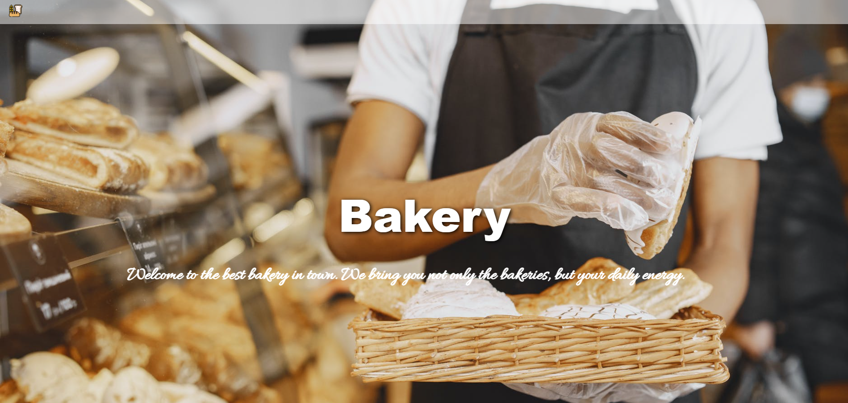

1. **編寫section區塊: (此區塊開始交換程式編寫者)**

內容:

* 在.card中，依序插入Bakery-1.jpeg~Bakery-4.jpeg圖檔與標題三和段落標籤，文字內容請參考text.txt。

樣式:

* 寬度為90%、內距為5%，水平置中於版面。
* .card區塊寬度為100%、外距上方為10px、左右為0、下方為60px，溢出內容為隱藏。
* 標題三文字大小為2rem、粗細為600、行高為1rem，文字水平置中。
* 段落文字大小為1.5rem，效果請參考下圖。

一張含有 食物, 麵包 的圖片

AI 產生的內容可能不正確。

1. **編寫footer區塊:**

內容:

* 插入段落標籤，文字內容請參考text.txt

樣式:

* 內容上下為10px、左右為50px。
* 背景色為#333。
* 段落文字大小為1.5rem、顏色為白色，效果請參考下圖。



1. **RWD版面設計:**

請設定當裝置視窗寬度在768PX以上時，會套用以下樣式設計:

* header區塊的標題一文字大小為5rem。
* section區塊寬度為80%，請使用flex進行排版，使元素自動換行且主軸對齊方式使用space-between。
* .card區塊寬度為48%，此區塊內的標題三文字大小為1.5rem、段落大小為1rem。
* Footer區塊段落文字大小為1rem，效果請參考影片檔。